1. План-схема учреждения

  - План-схема района расположения учреждения

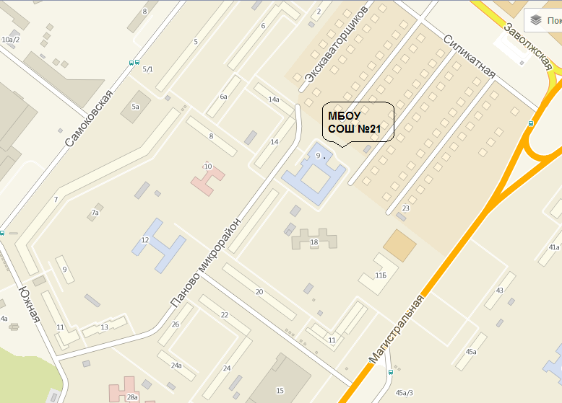
МАУ г.Костромы «Спортивная школа № 6»

1.2. План схема пути движения транспортных потоков и детей.
МАУ г.Костромы «Спортивная школа № 6»

